Bruikleenovereenkomst SumUp Air

De ondergetekenden, ANWB Automaatje [Gemeente] en de vrijwillige chauffeur (hierna: de “vrijwilliger”), komen het volgende overeen:

- Bruikleen. De SumUp Air mobiele pinautomaat (hierna: “SumUp Air”) en MicroUSB-kabel voor het opladen van het apparaat worden in bruikleen gegeven door ANWB AutoMaatje [Gemeente] aan de vrijwilliger ten behoeve van digitale betalingen van deelnemers voor ritjes van ANWB AutoMaatje. Vrijwilliger verklaart de SumUp Air en de MicroUSB-kabel in goede staat te hebben ontvangen en zal deze niet aan derden ter beschikking stellen.
- Gebruik. De vrijwilliger verbindt de SumUp Air aan de persoonlijke bankrekening en is daarmee persoonsgebonden. De vrijwilliger gebruikt bij de betaaltransacties met de SumUp Air de eigen mobiele telefoon en eigen 4G verbinding. De vrijwilliger mag de pinautomaat ook voor andere, persoonlijke, betalingen gebruiken. De vrijwilliger sluit zelf een overeenkomst met SumUp ter zake het gebruik van de SumUp Air en is zelf aansprakelijk voor zijn/haar gebruik van de SumUp Air. De vrijwilliger vrijwaart ANWB AutoMaatje [Gemeente] voor eventuele vorderingen van derden die voortvloeien uit het gebruik door vrijwilliger van de SumUp Air.
- Kosten. De vrijwilliger gaat ermee akkoord dat de geldende transactiekosten voor het gebruik van de SumUp Air in mindering worden gebracht op de overeengekomen geldende kilometervergoeding voor ANWB AutoMaatje.
- Verlies of schade. Bij verlies of schade zal vrijwilliger dit zo spoedig mogelijk aan ANWB AutoMaatje [Gemeente] melden en betaalt de vrijwilliger voor de vervanging van de SumUp Air voor de dan geldende aanschafprijs.
- Teruggave SumUp Air. Bij beëindiging van de vrijwilligersovereenkomst met ANWB AutoMaatje [Gemeente], dient de vrijwilliger de SumUp Air en de MicroUSB-kabel binnen 2 weken in te leveren bij de coördinator van ANWB AutoMaatje [Gemeente].

Serienummer Sumup Air | Datum:
Naam vrijwilliger
Handtekening vrijwilliger
Handtekening namens ANWB AutoMaatje [Gemeente]

Toelichting gebruik SumUp Air mobiele pinautomaat

Betalen van gereden kilometers en parkeerkosten ANWB AutoMaatje
De deelnemer betaalt na afloop van de rit de gereden* kilometers en eventuele parkeerkosten direct aan de vrijwilliger.
*Het verwachte aantal kilometers voor de totale rit wordt door het computersysteem berekend. Dit aantal kilometers wordt door de planner medegedeeld aan de deelnemer, eventueel omgerekend naar de verwachte kosten door de kilometers te vermenigvuldigen met de geldende kilometerprijs. De deelnemer weet hierdoor wat de reis ongeveer gaat kosten en kan (als het kan gepast) geld meenemen. Het verwachte aantal kilometers staat ook vermeld in de bevestigingsmail die aan de vrijwilliger wordt verstuurd.
De werkelijk gereden kilometers voor de vrijwilliger (huisadres vrijwilliger – adres deelnemer – bestemming – adres deelnemer – huisadres vrijwilliger) zijn altijd bepalend.

Contante betaling
Tijdens het intakegesprek wordt door de intaker aan de deelnemer uitgelegd dat de kosten na afloop van de rit direct met de vrijwilliger afgerekend moeten worden. In veel gevallen zal dit contant gebeuren. Omdat de deelnemer niet altijd gepast kan betalen, raden we de vrijwilliger aan om wisselgeld bij zich te hebben.

Betaling met pin
Een steeds groter deel van de betalingen bij winkels, op de markt etc. wordt inmiddels contactloos gedaan. Onze deelnemers beschikken bijna allemaal over een bankpasje met de mogelijkheid om contactloos te betalen. ANWB AutoMaatje [Gemeente] speelt in op deze ontwikkeling door contactloos betalen mogelijk te maken. De vrijwilliger (die dat willen) krijgen een SumUp Air mobiele pinautomaat in bruikleen waarmee – in combinatie met hun eigen mobiele telefoon – contactloos kan worden betaald.

Handleiding SumUp Air mobiele pinautomaat
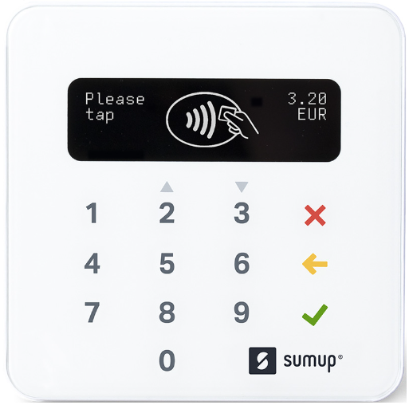
- Je installeert de gratis SumUp app op je telefoon, koppelt je bankrekening eraan en vervolgens koppel je het apparaatje via bluetooth aan je eigen mobiele telefoon.
Bij het aanmelden registreer je je als ‘zzp-er’ in de branche ‘taxi/limousine’.
- Na de rit toets je het te betalen bedrag in en druk je op afrekenen. Je kiest voor kaartbetalingen.
- De deelnemer houdt de pinpas bij het apparaatje en het bedrag wordt overgeboekt van de bankrekening van de deelnemer naar de bankrekening van SumUp.
Eventueel kun je een berichtje naar de deelnemer sturen dat het bedrag is overgeboekt, maar dat hoeft niet.
- SumUp stort het bedrag binnen 2 à 3 dagen op jouw bankrekening waarbij de kosten voor de transactie (1,90%) worden ingehouden.
Een rekenvoorbeeld
Stel, je hebt een rit van 20 kilometer gereden.
De deelnemer betaalt dan 20 kilometer à € 0,35 cent = € 7,00 euro.
Je rekent af met gebruik van het SumUp apparaat. Er wordt € 7,00 euro overgeboekt van de bankrekening van de deelnemer naar de bankrekening van SumUp.
SumUp stort het bedrag na 2 à 3 dagen op jouw bankrekening, met inhouding van de transactiekosten à 1,90%. Je ontvangt dan € 6,86 euro op jouw bankrekening.
Bij de huidige kilometerprijs van € 0,35 cent krijg je dus feitelijk € 0,3433 cent.

